deepwalk：1 random walk 2 wordtovec

目前针对小规模网络比如karate做测试：

1 feature：网络节点特征的提取：
1 邻接矩阵， 2 邻居vote， 3 randomwalk+word2vec 4 GCN

2 model： 模型的选取就比较弹性了，sklearn系列的很多，目前试了，SVM，K邻近算法，K邻近在deepwalk的特征下面有非常好的表现

测试报告：
Randomwalk on karate graph
跳数 | 重复次数 | Accr test=0.7
20 | 3 | 0.7
20 | 10 | 0.91
20 | 30 | 0.95
20 | 90 | 0.91
30 | 90 | 0.91
30 | 30 | 0.95
30 | 10 | 0.95
30 | 3 | 0.98
10 | 3 | 0.37
5 | 3 | 0.5

在karate数据集上，选择跳数30,重复3次的random walk，word2vec向量化之后，通过TSNE降维之后，可视化
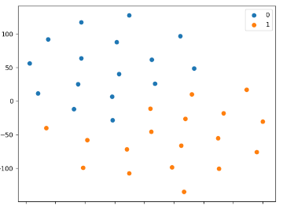

无标签的情况下，将词向量降维可视化
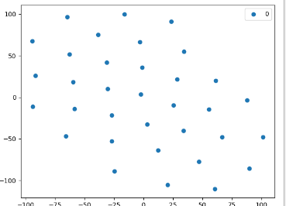
可以看出在图结构中邻近的节点在节点嵌入之后，同样有相同的空间分布

接下来，可以尝试更多的模型试试deepwalk的特征怎么样
对于网络嵌入来说，主要工作就是提取图信息嵌入节点特征，模型其实影响好像没有那么大，我从借贷网络中抽取一个社区号为 3229132
做实验。
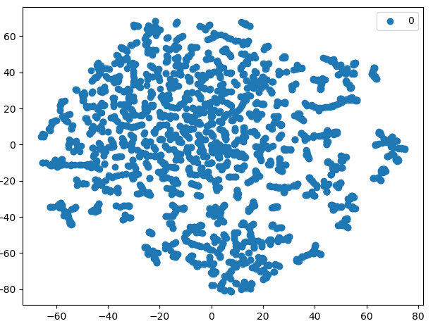
这是通过deepwalk之后将词向量降维得到的聚合情况，最起码可以看到两个明显的离散区域，对比gephi专业的可视化情况，我们对比一下
